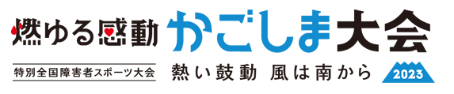燃ゆる感動かごしま大会とは
2023年に開催される燃ゆる感動かごしま大会は，鹿児島県で初めて開催される全国障害者スポーツ大会です。この大会は，障害のある人もない人も，誰もがスポーツを通じて喜びや感動を分かち合い，障害に対する理解を深め，障害者の社会参加の推進に寄与するとともに，鹿児島の多彩な魅力の発信につながる大会を目指し，「深めよう！ふれ愛の絆」「見つけよう！未来に輝く夢と希望」「届けよう！熱い思い」の３つを基本方針としています。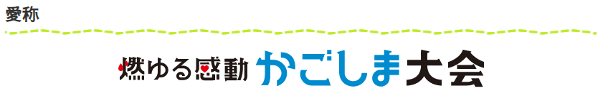

【趣旨】
世界有数の活火山である桜島や明治維新を成し遂げた偉人に象徴される熱く情熱的な鹿児島。 アスリート達の熱気あふれるパフォーマンスや県民の心のこもったおもてなしが，熱く燃えるような感動を呼び起こす大会を目指します。
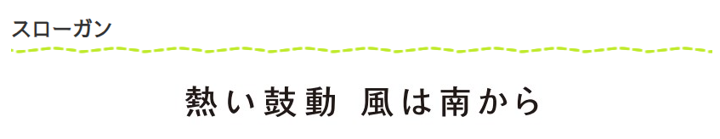

【趣旨】
熱戦を繰り広げるアスリート達の熱い鼓動と会場に響きわたる歓声が，鹿児島から南の風に乗って全国に広がってほしいという思いが込められています。

マスコットキャラクター

ぐりぶーファミリー

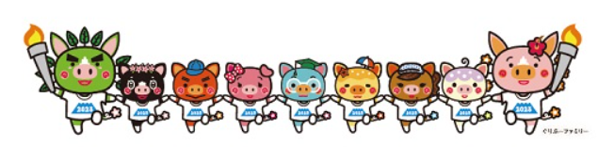
燃ゆる感動かごしま大会マスコットキャラクターの「ぐりぶーファミリー」です。 ぐりぶーファミリーは燃ゆる感動かごしま大会の前に開催される特別国民体育大会「燃ゆる感動かごしま国体」のマスコットキャラクターでもあります。 「ぐりぶー」と「さくら」夫婦に加え，7人の子ども達が一致団結して，両大会を盛り上げます！
燃ゆる感動かごしま大会の会期
2023年10月28日（土）～10月30日（月）
実施競技
公益財団法人日本パラスポーツ協会が定める「全国障害者スポーツ大会競技規則」に基づき，個人7競技，団体7競技の合わせて14競技を正式競技として実施するほか，障害者スポーツの普及の観点から有効と認められる競技をオープン競技として実施します。
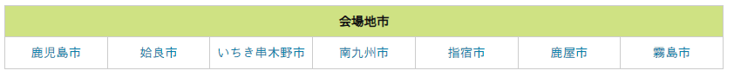
開催会場地市

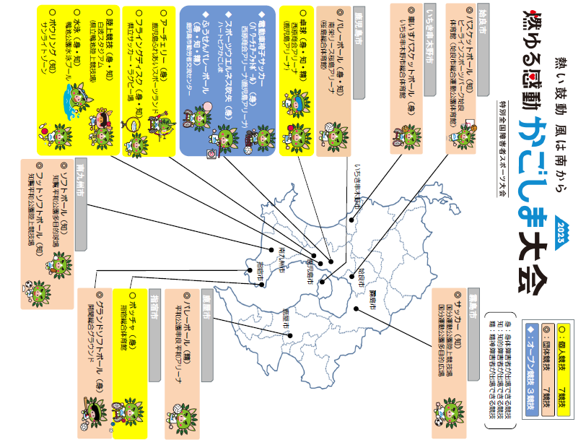
開催会場地図 ※ は大阪府選手団出場種目

